ASSUNTO :. INDICO PARA QUE O DEPARTAMENTO COMPETENTE, QUE PROVIDENCIE ILUMINAÇÃO PÚBLICA NA RUA SÃO SALVADOR NA VILA DIAS.

DESPACHO

SALA DAS SESSÕES ____/____/_____

PRESIDENTE DA MESA

INDICAÇÃO Nº , DE 2014

SENHOR PRESIDENTE,
SENHORES VEREADORES,

INDICO ao Exmo. Senhor Prefeito Municipal para que junto ao Departamento competente que providencie iluminação pública na Rua São Salvador na Vila Dias.

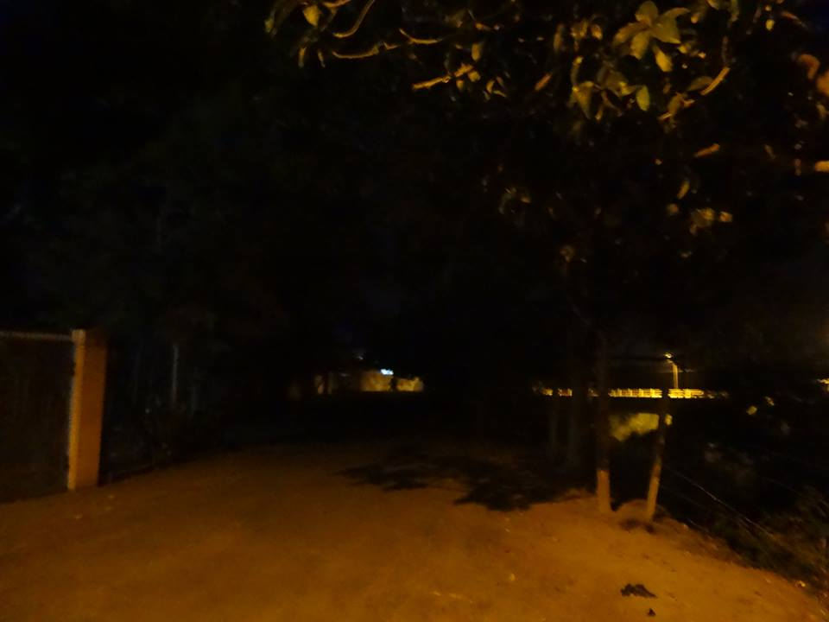

SALA DAS SESSÕES “VEREADOR SANTO RÓTOLLI”, aos 06 de junho de 2014

VEREADOR LUIS ROBERTO TAVARES

